**ПОДОРОЖ В ТРАНСІЛЬВАНІЮ (шкільні канікули)**

**27.10.2024 03.11.2024**

##### 1 день

###### Знайомство з Румунією

Зустріч туристів в Чернівцях представником компанії САКУМС біля автобуса (автобус чекатиме на парковці біля залізничного вокзалу).  
08:00 - посадка туристів в автобус. 08:20 - переїзд на кордон з Румунією. Проходження кордону.  
Переїзд в старовинне місто Сучава. *Оглядова екскурсія по місту **Сучава** ( 10 євро/особа ) - серце Буковини, саме тут коронували господарів Молдови. Екскурсія розпочинається з відвідування знаменитої Тронної Фортеці (+ вх. квиток за бажанням 5 євро дорослий/2 євро дитина) - пам'ятник молдавської і волоської архітектури. Довгий час фортеця охороняла місцевий край і не один раз вистояла в османських штурмах і нападах. Тронна Фортеця є найважливішим історичним пам'ятником міста і монастиря Св. Іоана Нового.  
**Переїзд в Бистрицю**. Прогулянка по улюбленому місту легендарного вампіра Дракули - Бистриця. Огляд зовні саксонської протестантської церкви, яка височіє над містом своєю 75-метровою вежею, Вежа Догарілор, Будинок Майстра Срібних Справ, старовинні міські стіни і Вежа Медников, оборонний бастіон, православна церква, житлові будинки епохи Ренесансу є основними туристичними місцями в місті.  
Вечеря*. Поселення в готель. Ночівля.

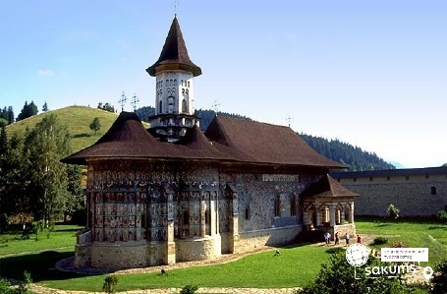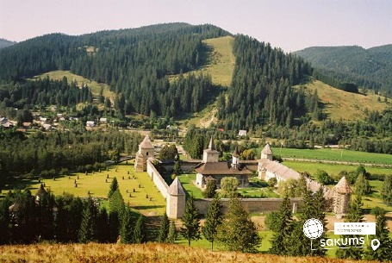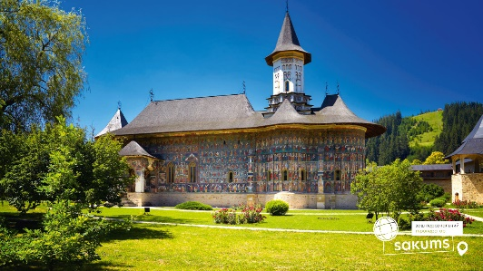

##### 2 день

###### Зустріч з Трансільванією

Сніданок. Виселення з готелю.  
*Запрошуємо на екскурсію у друге по величині місто Румунії - **Клуж-Напока**! ( у вартості)  
Клуж-Напока (Cluj-Napoca) - одне з найстаріших і найбільших міст у Румунії, яке є неофіційною столицею Трансільванії. Церква святого Михаїла, монумент Корвіна, Музейна площа, вулиця Потаісса, Національний музей мистецтв - і це ще далеко не весь перелік пам'яток, які варто побачити в Клуж-Напока. Місто заворожує своєю старовинною історією, великою кількістю різноманітних історичних пам'яток та чарівною атмосферою.  
Переїзд в м. Турда.  
Запрошуємо відвідати \***найкрасивішу Соляну шахту Румунії - Турда**! (Трансфер 15 є + вх. квиток 18 євро дорослий/12 євро дитина). Соляна шахта в Турді займає 1-е місце серед найкрасивіших місць в світі, що перебувають під землею, випереджаючи Печеру кристалів в Мексиці і церкву Сан-Клементе і Санта Марія в Римі. На даний момент Соляна шахта є музеєм гірничої справи, а також має парк розваг з баскетбольними кільцями, міні-гольфом, каруселями та підземним озером, яким можна кататися на човні.  
Переїзд в Алба-Юлію. Екскурсія одним з найдавніших міст Трансільванії – **Алба-Юлія** (у вартості).  
Історія міста бере свій початок ще з античних часів. Візитною карткою міста є однойменна фортеця Алба-Юлія. Під час екскурсії фортецею ми пройдемо так званий маршрут трьох фортець: римської, середньовічної фортеці XVI століття і форту Алба Кароліна, який був побудований під час Габсбурзької Імперії.  
*Вечеря. Поселення в готель. Вільний час. Ночівля.

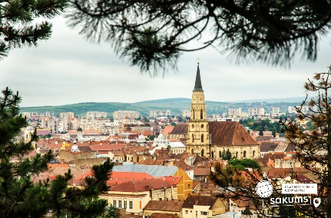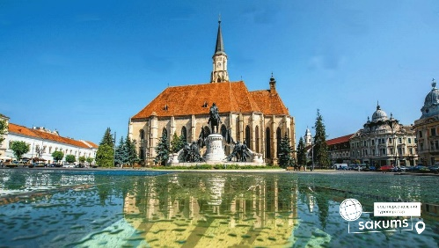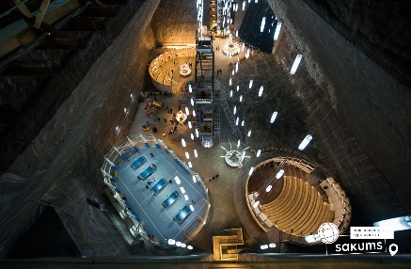

##### 3 день

###### Сібіу - серце Трансільванії

Сніданок. Виселення з готелю.

Переїзд в Хунедоару. У Румунії на півдні Трансільванії в маленькому промисловому містечку Хунедоара знаходиться **дивовижний Замок Корвінів** (екскурсія у вартості + дод. вх. квиток 10 євро дорослий/5 євро дитина). Серед гірничодобувних і металургійних підприємств цей замок височить, як квітка, нагадуючи про прекрасну історію Трансільванії.

Виїзд на екскурсію* **"Сібіу - серце Трансільванії"** (10 євро/особа). Сібіу – одне з найкрасивіших міст Румунії та її найважливіший культурний центр. Воно розташоване в самому серці країни, в чарівному регіоні Трансільванія, і виділяється своєю особливою атмосферою. Чудова архітектура Старого міста допомагає мандрівникам повернутися на 8 століть назад.

Далі запрошуємо відвідати **Глиняний замок Долини Фей** (+ вх. квиток).

Звичайно, це не справжній замок, а екоготель, побудований виключно з природних матеріалів: глини, дерева, піску і соломи. Заклад знаходиться в Долині Фей в селі Порумбасу-де-Сус, далеко від шуму і цивілізації, в оточенні гір, лісів і свіжого повітря. Дивовижний зовнішній вид з казковими скатними дахами і масивними дерев'яними дверима чудово вписуються в навколишні пейзажі, доповнюючи їх ще більшої красою і гармонійністю.

Переїзд в місто Брашов. Вечеря*. Поселення в готель. Вільний час. Ночівля.

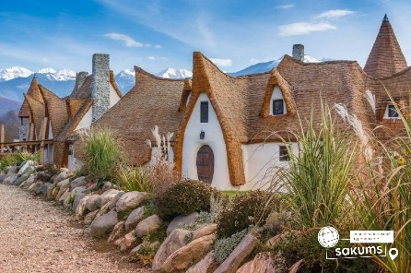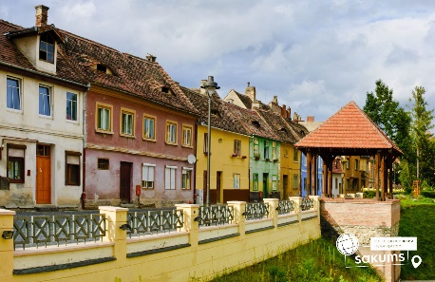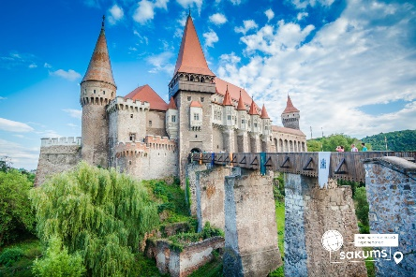

##### 4 день

###### Відвідування знаменитих замків Пелеш та Бран

Сніданок. Вільний час. Бажаючих запрошуємо відвідати:

- **Королівський палац Пелеш** (20 євро для дорослих/15 євро для дітей). Казковий Палац Пелеш, споруджений в XIX столітті, - колишня літня резиденція королів Румунії. Пелеш є одним з найкрасивіших палаців у світі, який вражає багатством зовнішньої і внутрішньої декорації, архітектура замку гармонійно комбінує гамму стилів часів ренесансу, бароко і рококо. Гірська зона надає особливу красу замку, яку неможливо описати словами, це треба побачити! Туристи познайомляться з історією Сінаі, яку назвали "перлиною Карпат".

- **Замок Дракули Бран** (25 євро для дорослих/15 євро для дітей). Один з найбільш значущих і відомих в Європі пам’ятників середньовічної архітектури. У величезній долині, на краю могутньої скелі височіє неприступний і зловісний замок "Графа Дракули". Серпантини сходів, лабіринти підземних ходів, дивовижна колекція зброї і мисливських трофеїв. Страшна казка про графа Дракулу знімалася саме тут. Але іноді хочеться вірити в казку, нехай вона навіть дуже страшна. По-перше, з нами буде гід, а по-друге, усім відомо, що усі казки просто зобов'язані, закінчитися красиво! Оточують замок дуже милі сувенірні крамнички, де можна придбати подарунки.

Повернення у Брашов.

Запрошуємо на екскурсію **«Брашов – румунський Зальцбург»**, саме так називають місто за його прекрасне місце розташування - біля підніжжя гір. Це одне з десяти найбільших міст в країні. Сучасний Брашов – незвичайно мальовниче містечко, що зберегло дивовижну середньовічну чарівність. Його вузькими вуличками (саме тут знаходитися найвужча вулиця в Європі - Вулиця Нитки. Ширина її трохи більше метра, а довжина - близько 80-ти) і просторими площами можна прогулюватись дуже довго. У середньовіччі місто було оточене високою дванадцятиметровою стіною, що захищала його від турків. Зі стін і по сьогодні відкривається прекрасний вид на старовинне місто, звідки особливо добре помітні гострі шпилі Чорної церкви – головного символу Брашова.

Вечеря*. Повернення в готель. Ночівля.

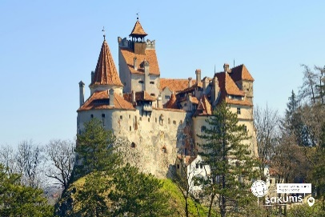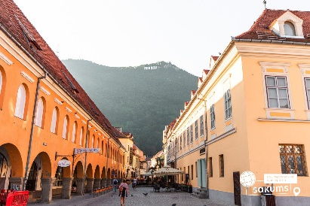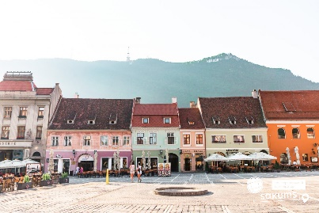

##### 5 день

###### Легендарний Бухарест

Сніданок. Виселення з готелю. Виїзд у Бухарест.

Запрошуємо на оглядову екскурсію по Бухаресту **"Легендарний Бухарест"** (15 євро для дорослих/10 євро для дітей). Це квітуче місто з безліччю інфраструктурних проектів, які вже істотно змінили його старовинний вигляд. В минулому місто носило ім'я "маленького Парижа". Сьогодні ж місто поєднує в собі цікавий мікс старого і нового. Ви побачите Площу Конституції, Площу Революції, монумент Відродження і будівлю уряду. Також тут знаходиться палац першого румунського короля Карла Першого, у якому розташований Музей Мистецтва.

Вільний час для прогулянки містом. Ви можете також відвідати **Палац Парламенту** (20 євро для дорослих/15 євро для дітей + вх. квиток), який занесений в книгу рекордів Гіннеса як найбільша адміністративна будівля в світі, після Пентагону. Палац Парламенту Вас шокує своєю грандіозністю і помпезністю.

Також у вільний час усім бажаючих пропонуємо відвідати **найбільший термальний комплекс в Європі - Therme Bucurest**, у якому 8 басейнів з термальною водою багатою на мінеральні солі, 3 аромотерапевтичних басейни, сауни, джакузі, 16 водних гірок, pool bar, найбільший ботанічний сад в Румунії - 500 пальм, 800 тис. екзотичних рослин. (Трансфер 10 євро/особа + вх. квиток).

Вечеря*. Переїзд та поселення в готель. Ночівля.

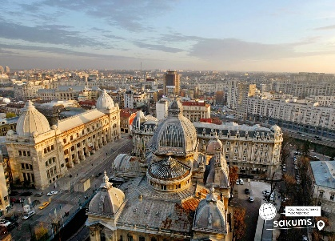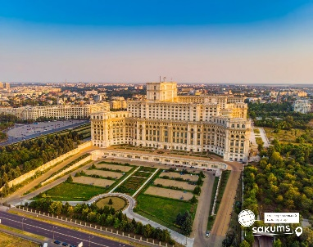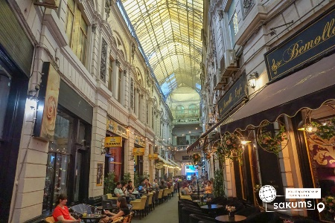

##### 6 день

###### Повернення в Україну

Сніданок. Виселення з готелю.

Виїзд на кордон. Проходження кордону.

Прибуття в Чернівці. Посадка на потяг після 19:00.

##### **Вартість при бронюванні за 6 тижнів до початку туру - 360 EUR**

##### **Базова вартість - 370 EUR**

##### **Вартість туру для закритих організованих груп 45+5 – 340 євро**

###### Входить у вартість

* Проїзд автобусом по маршруту;
* Проживання 5 ночей в готелях рівнем 3*;
* Харчування - сніданки за програмою;
* Оглядові екскурсії: Клуж Напока,  Алба-Юлія, Замок Корвінів, Брашов.
* Супровід керівником групи;
* Медичне страхування для осіб 7-59 років.

###### Не входить у вартість

* Харчування на території України – від 250 грн/комплекс;
* Медичне страхування для осіб 0-6 та 60-80 років (*уточнюйте у менеджера);
* Додаткових 5 обідо-вечері на території Румунії – від 85 євро/особу (без напоїв). Замовлення та оплата до початку туру;
* Факультативні програми та вхідні квитки в екскурсійні та відпочинкові об‘єкти, дод. трансфери;
* Особисті витрати;
* Туристам із Києва Туроператор «САКУМС» може надати послуги щодо придбання залізничних квитків Київ-Чернівці-Київ – від 2500 грн (купе). Квитки можна купити самостійно, обов'язково завчасно уточніть у менеджера номер поїзда та вартість квитків. Увага! Вартість квитків може бути змінена Туроператором після придбання, внаслідок підняття тарифів, чи підтвердження УЗ дорожчого поїзда.